ESTADO DO RIO GRANDE DO NORTE
CÂMARA MUNICIPAL DE SÃO JOÃO DO SABUGI

REQUERIMENTO Nº. 006/2023

Requeiro a V. Ex.ª, com base no artigo 154 do Regimento Interno e ouvido o plenário desta casa, requer que seja enviado ofício ao Poder Executivo Municipal, Governo do Estado e Chefe do DER, solicitando que faça a sinalização da Av. Honório Maciel, com a pintura dos quebra-molas e a faixa de pedestre ao lado da E.E.S.J.B.

JUSTIFICATIVA EM PLENÁRIO

Sala das Sessões, em 13 de março de 2023.

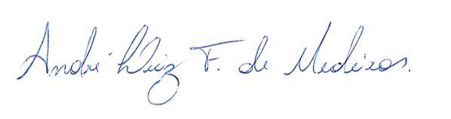

_______________________________________________
ALEX-SANDRO ALVES
VEREADOR - AUTOR

